MODELO DE ETIQUETA PARA EMBALAGEM INTERNA OU SINGELA: EXEMPLO
UNIVERSIDADE FEDERAL DE MINAS GERAIS - UFMG
Faculdade de Medicina - FM
Departamento de Anatomia e Imagem (01)
Laboratório de cadáveres e dissecação –S74
RESÍDUO PERIGOSO PARA INCINERAÇÃO / ATERRO INDUSTRIAL CLASSE I
Código Resíduo  2017/01/FM01/S74-001 | Marcação do Resíduo  ONU 3077  RESÍDUO DE SUBSTÂNCIA QUE APRESENTA RISCO PARA  O MEIO AMBIENTE, SÓLIDO, N.E. (embalagem vazia contaminada com produto agudamente tóxico: tiofenol) | Classe de Risco  9 Substâncias Perigosas Diversas | Risco Subsidiário  Não tem
Peso
(Resíduo + Embalagem)

0,3 kg

MODELO DE ETIQUETA PARA EMBALAGEM INTERNA OU SINGELA
CONTENDO VÁRIOS TIPOS DE RESÍDUOS COMPATÍVEIS: EXEMPLO

UNIVERSIDADE FEDERAL DE MINAS GERAIS - UFMG
Faculdade de Medicina - FM
Departamento de Anatomia e Imagem (01)
Laboratório de cadáveres e dissecação –S74
RESÍDUO PERIGOSO PARA INCINERAÇÃO / ATERRO INDUSTRIAL CLASSE I
Código Resíduo  2017/01/FM01/S74-001 | Marcação do Resíduo  ONU 3077  RESÍDUO DE SUBSTÂNCIA QUE APRESENTA RISCO PARA  O MEIO AMBIENTE, SÓLIDO, N.E. (embalagem vazia contaminada com produto agudamente tóxico: tiofenol) | Classe de Risco  9 Substâncias Perigosas Diversas | Risco Subsidiário  Não tem
Peso
(Resíduo + Embalagem)

0,3 kg

MODELO DE ETIQUETA PARA EMBALAGEM INTERNA OU SINGELA
CONTENDO VÁRIOS TIPOS DE RESÍDUOS COMPATÍVEIS: MODELO PARA PREENCHIMENTO

 | UNIVERSIDADE FEDERAL DE MINAS GERAIS – UFMG  Nome da unidade geradora - SIGLA  Nome do Departamento  Nome do Laboratório - SIGLA |  | (Logo da unidade geradora)
RESÍDUO PERIGOSO PARA INCINERAÇÃO / ATERRO INDUSTRIAL CLASSE I
Código Resíduo  2012/XXXXX/XXXXXX | Marcação do Resíduo | Classe de Risco | Risco Subsidiário
Peso
(Resíduo + Embalagem)

MODELOS DE RÓTULOS DE RISCO PARA TRANSPORTE DE PRODUTOS PERIGOSOS
(http://ipr.dnit.gov.br/pp/guias_emergencia.php)

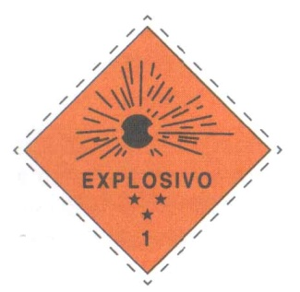 | 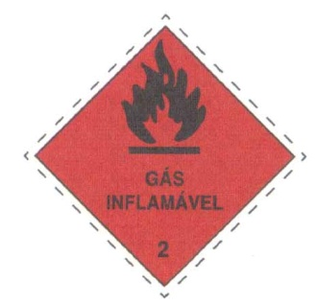 | 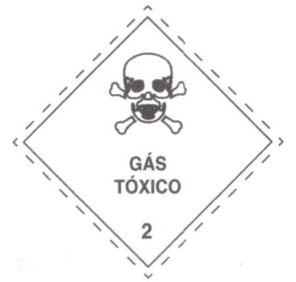 | 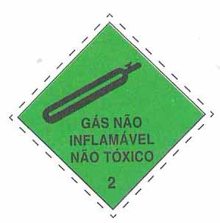 | 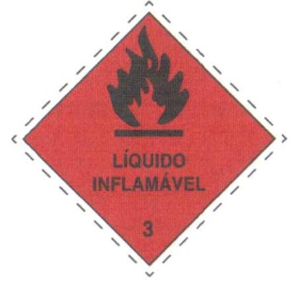
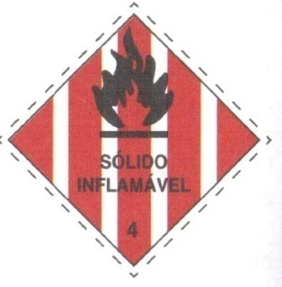 | 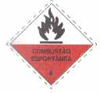 | 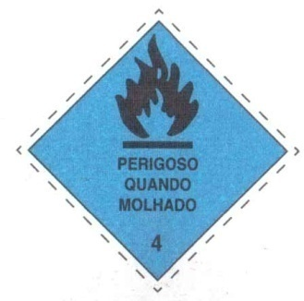 | 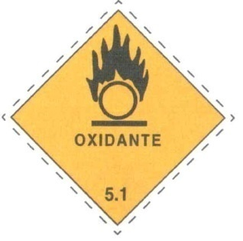 | 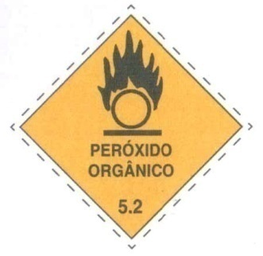
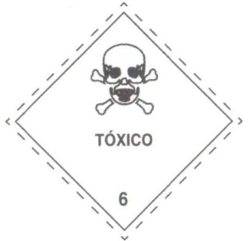 | 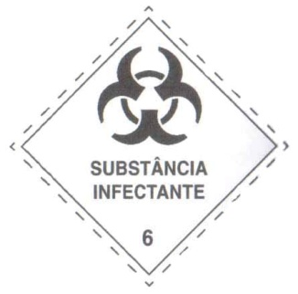 | 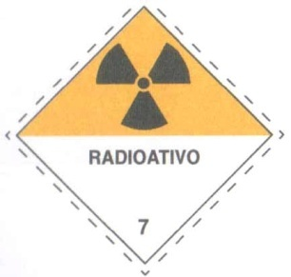 | 